 Město

a

Břidličná

pořádají veřejný závod v běhu na lyžích a
zároveň 45. ročník „Hutnické vločky”

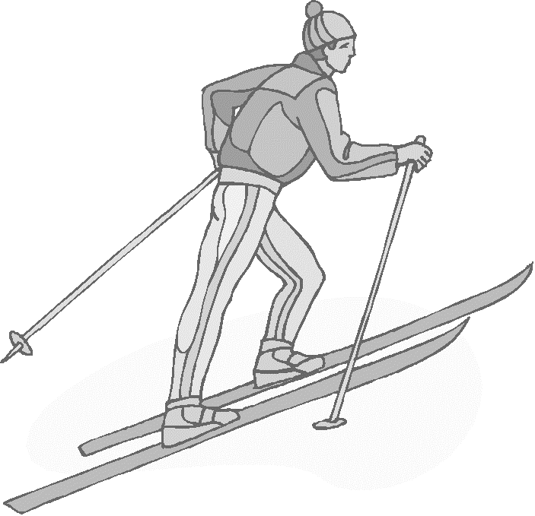

KDY: 24.1. 2016

a veřejný závod v běhu na lyžích

Pořadatel : TJ Břidličná – oddíl lyžování
Datum závodu : 24. ledna 2016 - neděle
Místo konání : Břidličná – areál klubu biatlonu
Činovníci závodu: Předseda org. výboru
a ředitel závodu : Lysík Tomáš
Hlavní rozhodčí : Krečmer Karel
Velitel tratí : Buráň Pavel
Sekretář závodu : Simko Jiří

Vypsané kategorie závodu :
Kategorie | Ročník | Délka tratě | Způsob běhu
Benjamínci | 2008 a mladší | 0,5 km | Klasicky
Nejmladší žákyně | 2006 -2007 | 1 km | Klasicky
Nejmladší žáci | 2006 -2007 | 1 km | Klasicky
Žačky mladší | 2004 -2005 | 2 km | Klasicky
Žáci mladší | 2004 -2005 | 2 km | Klasicky
Žačky starší | 2002 -2003 | 3 km | Klasicky
Žáci starší | 2002 -2003 | 4 km | Klasicky
Dorostenky mladší | 2000 -2001 | 4 km | Klasicky
Dorostenci mladší | 2000 -2001 | 5 km | Klasicky
Dorostenky starší | 1998 -1999 | 5 km | Klasicky
Dorostenci starší | 1998 -1999 | 7 km | Klasicky
Juniorky+Ženy | 1997 a starší | 5 km | Klasicky
Junioři+Muži | 1997 a starší | 9 km | Klasicky

Přihlášky : e-mailem na adresu: tomas.lysik@seznam.cz
do 22.1. 2016 do 16:00 hod.
Přihláška musí obsahovat jméno závodníka, rok narození,TJ nebo klub a e-mailovou adresu s tel. číslem vedoucího, kterému budou oznámeny případné změny.
Účast závodníků : Závodu se mohou zúčastnit všichni řádně přihlášení závodníci, registrovaní členové SL ČR s platným průkazem, reg. průkazem s
platnou lékařskou prohlídkou ne starší 1rok.
Účast není omezena VT.
U neregistrovaných stačí platná lék.
prohlídka ne starší 1 roku.
Předpis : Závodí se dle platných P LZ -sev. disciplíny
SL ČR a SŘ pro sezónu 2015/16.
Závodní kancelář : Břidličná - areál klubu biatlonu-Nerudova ul.
Losování : Veřejné - v sobotu 23.1. 2016 - střelnice nad sídlištěm v 18:00 hod.
Startovné : Žactvo, dorost, dospělí 30 Kč za přihlášené a odprezentované závodníky. Za dodatečně přihlášené je startovné 60 Kč.
Časový rozpis závodu :
Prezentace a výdej st. čísel: 8:00 – 9:15 v záv. kanceláři
Začátek závodu : 10:00 hod. ( jednostarty )
Vyhlášení výsledků : cca 1/2 hod. po dojetí posl. závodníka
Protesty : Jen písemně, dle P LZ s vkladem 200 Kč.
Zdr. zajištění : Zdravotník v místě závodu, nejbližší
nemocnice – Bruntál.
Ceny : První tři závodníci obdrží diplom a věcnou cenu
dle možností pořadatele.
Různé : Závodníci, činovníci a doprovod - členové SL ČR jsou
pojištěni hromadnou pojistkou u pojišťovny VZP, a.s,
ostatní se účastní závodů na vlastní nebezpečí.
Za neodevzdané startovní číslo se účtuje 300 Kč.
Pořadatel si vyhrazuje právo změny délky tratí, stylu
a místa konání.

Odvolání, změna stylu, nebo místa konání závodu budou oznámeny nejpozději do pátku 22.1. 2016 do 18:00 hod. pouze
přihlášeným oddílům.

Případné informace na tel. : Lysík Tomáš 731 656 374

ředitel závodu hlavní rozhodčí
Lysík Tomáš Krečmer Karel

V Břidličné 12.1. 2016

